1. **Hardware Utilizado**
   1. **Protoboard**

Protoboard é uma matriz de contato, ou placa de ensaio (ou em inglês breadboard) é uma placa com furos de furos de conexões condutoras para montagem de circuitos elétricos experimentais.

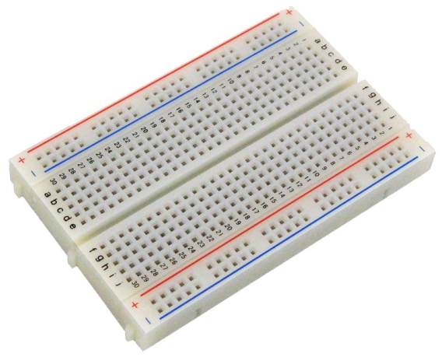

**Figura 1. Protoboard (placa de protótipos / ensaios)**

fonte: [https://eletronicaparatodos.com/simulando-um-semaforo-de-transito-de-carros-e-pedestres-com-arduino/]

* 1. **Led’s (um vermelho, um verde e um amarelo;) (atuador)**

A palavra LED vem do inglês Light Emitting Diode, que significa Diodo Emissor de Luz. O LED é um componente eletrônico semicondutor, composto de cristal semicondutor de silício ou germânio. O LED possui a mesma tecnologia usada em chips de computadores, que possuem a capacidade de transformar energia em luz.

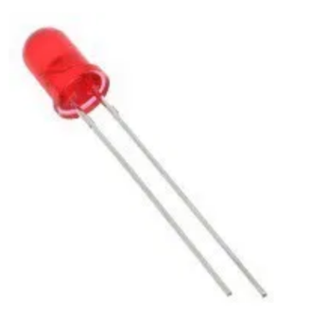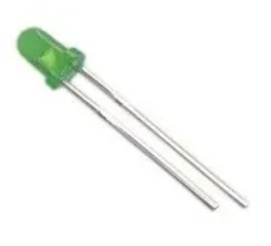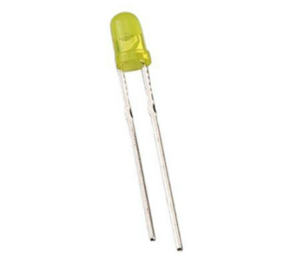

**Figura 2. três [leds](http://www.comofazerascoisas.com.br/led-o-que-e-para-que-serve-tipos-e-como-funciona.html" \o "Led, o que é, tipos e para que serve" \t "_blank) de 3x5mm, um vermelho, um amarelo e um verde;**

fonte: [https://eletronicaparatodos.com/simulando-um-semaforo-de-transito-de-carros-e-pedestres-com-arduino/]

* 1. **Fios Jumper (quatro fios Jumper)**

Um Jumper é um**fio removível ou um pequeno plugue de plástico ou metal cuja ausência ou colocação em uma peça de hardware determina como o hardware deve ser configurado.** Funciona abrindo ou fechando parte de um circuito. Tecnicamente um Jumper é um pequeno condutor utilizado para conectar dois pontos de um circuito eletrônico.

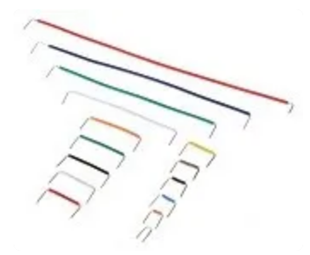

**Figura 3. fios jumper;**

fonte: [https://eletronicaparatodos.com/simulando-um-semaforo-de-transito-de-carros-e-pedestres-com-arduino/]

* 1. **Cabo USB (um cabo USB)**

Um cabo é um fio composto de diferentes condutores, que estão isolados uns dos outros, e que é coberto por um revestimento como proteção. USB, por outro lado, é o acrônimo de Universal Serial Bus: um padrão que, no campo da computação, estabelece os protocolos e conectores usados em um barramento para a conexão de dispositivos.

O cabo USB, portanto, é o conector que permite conectar diferentes elementos através do Universal Serial Bus. Essa interface foi criada na segunda metade dos anos 90 por várias empresas, como Microsoft, Intel, IBM e NEC, para que seus dispositivos sejam compatíveis.

No caso do nosso projeto o cabo USB só serve para transferência de código e pra alimentação, não é utilizado para transferência de dados.

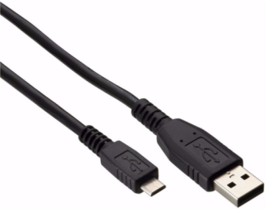

**Figura 4. um cabo USB;**

fonte: [https://eletronicaparatodos.com/simulando-um-semaforo-de-transito-de-carros-e-pedestres-com-arduino/]

* 1. **ESP32**

Por possuir conectividade à Internet, o ESP32 se torna apto a utilizar os mais diversos protocolos de comunicação utilizados em IoTe optamos por usar o MQTT que é leve em termos de poder computacional e uso de Internet exigido e é facilmente utilizável nas linguagens de programação mais requeridas no mercado como C, C++ (utilizada em nosso projeto), Java, Python e JavaScript. Por conta de sua versatilidade, baixa exigência de recursos computacionais e baixos requisitos de banda de Internet a comunidade da tecnologia o fizeram um dos principais protocolos de comunicação com as maiores plataformas IoT do mercado.

Dada a importância do MQTT e a popularidade do ESP32, este artigo juntará estes dois mundos.

‎O ESP32 é capaz de funcionar de forma confiável em ambientes industriais, com uma temperatura de operação variando de -40°C a +125°C. Possui circuitos avançados de calibração podendo remover dinamicamente as imperfeições do circuito externo e adaptar-se às mudanças nas condições externas.‎

Ele foi projetado para dispositivos móveis, eletrônicos vestíveis e aplicações de IoT como no nosso projeto do semáforo controlado remotamente, o ESP32 alcança consumo de energia ultra-baixo com uma combinação de vários tipos de software proprietário.

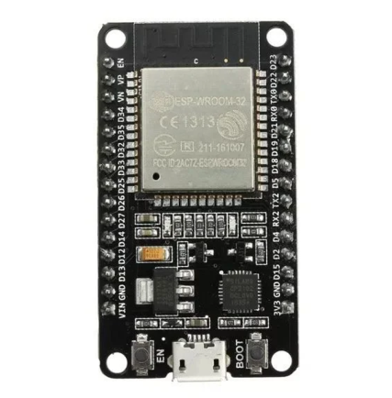

**Figura 5. Placa ESP32;**

fonte: [https://arduinka.pro/wp-content]

* 1. **Sensor de obstáculo infravermelho IR**

O sensor de obstáculo é um circuito composto por um emissor e um receptor IR, mais o CI comparador LM393, que facilitou a minha conexão com Arduino para identificar um carro parado e alertar o controlador de tráfego via remotamente.

Seu funcionamento é simples: quando algum obstáculo é colocado em frente ao sensor, o sinal infravermelho é refletido para o receptor. Quando isso acontece, o pino de saída OUT é colocado em nível baixo (0), e o led verde do módulo é aceso, indicando que algum obstáculo foi detectado.

O alcance do sensor é de 2 à 30 cm, que pode ser ajustado por meio do potenciômetro na placa. O sensor de obstáculo é um ótimo componente para utilização em robôs, contadores, alarmes e projetos com Arduíno.

Especificações:

– Sensor de obstáculo IR

– Tensão de operação: 3.3 à 5V DC

– Emissor e receptor IR

– Distância de detecção: 2 à 30 cm

– Potenciômetro para ajuste da distância

– Dimensões: 37 x 14 x 6 mm

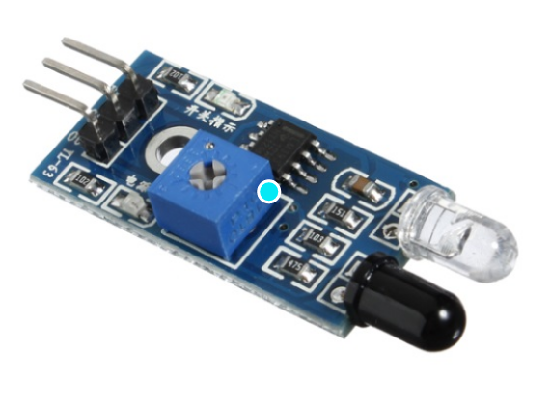

**Figura 6. Sensor Infravermelho IR**

fonte: [https://www.filipeflop.com/wp-content/uploads/2017/07]

* 1. **Todos os materiais utilizados**

Projeto montado com todos os materiais citados anteriormente

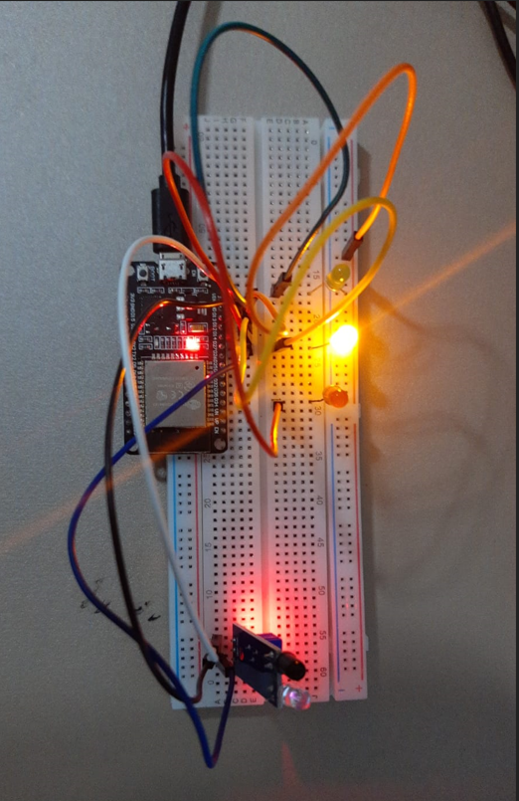

**Figura 6. Todos os materiais utilizados no projeto**

fonte: [autor]